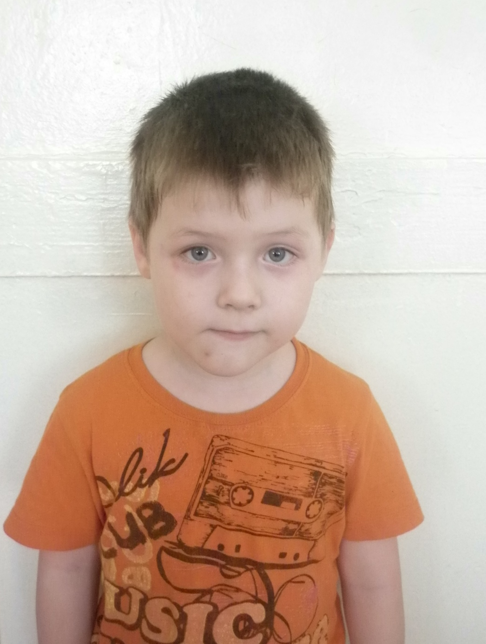
Андрей, 6 лет
Рассудительный, умный мальчик. Всё схватывает на лету, у него отличная память. Любит учить стихотворения, слушать сказки.
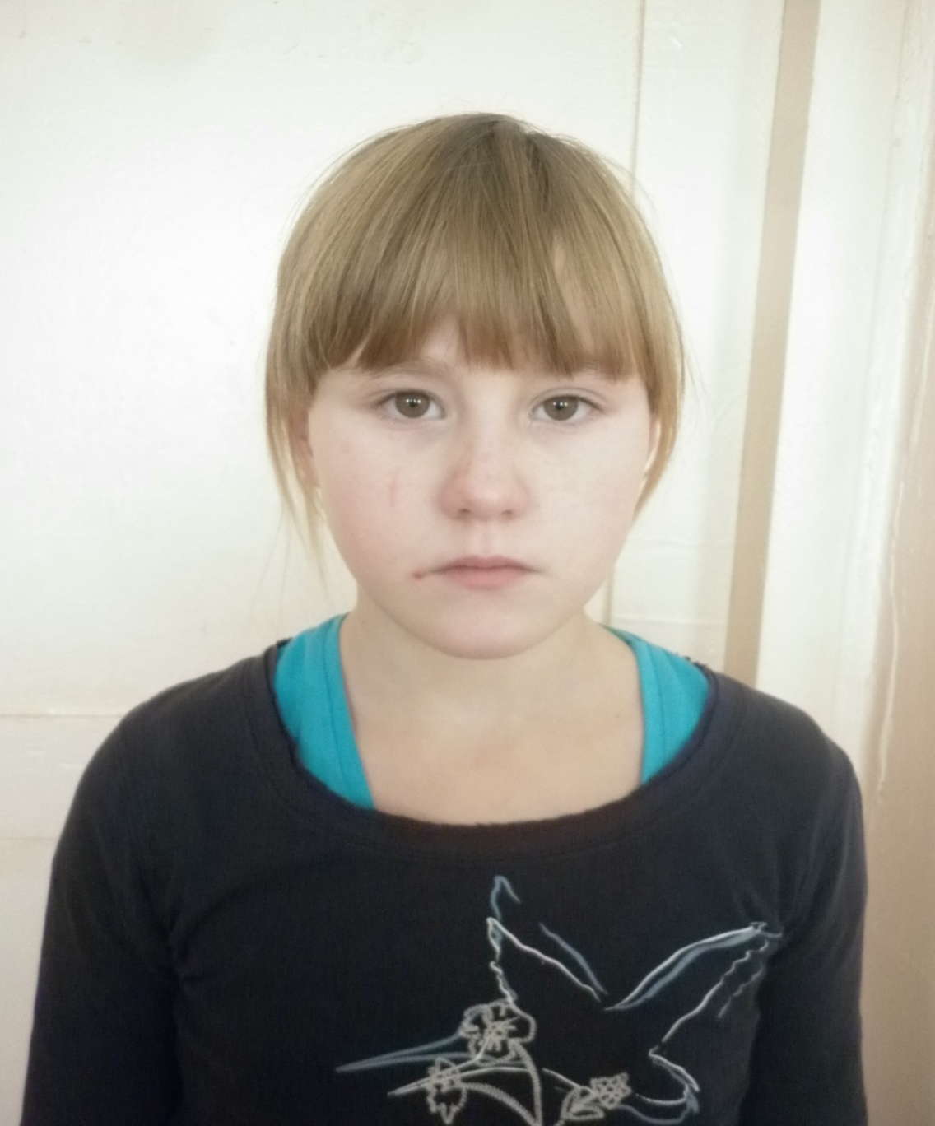
Вероника, 10 лет
Активная, инициативная, общительная девочка, любит петь, танцевать, участвует во всех проводимых мероприятиях.

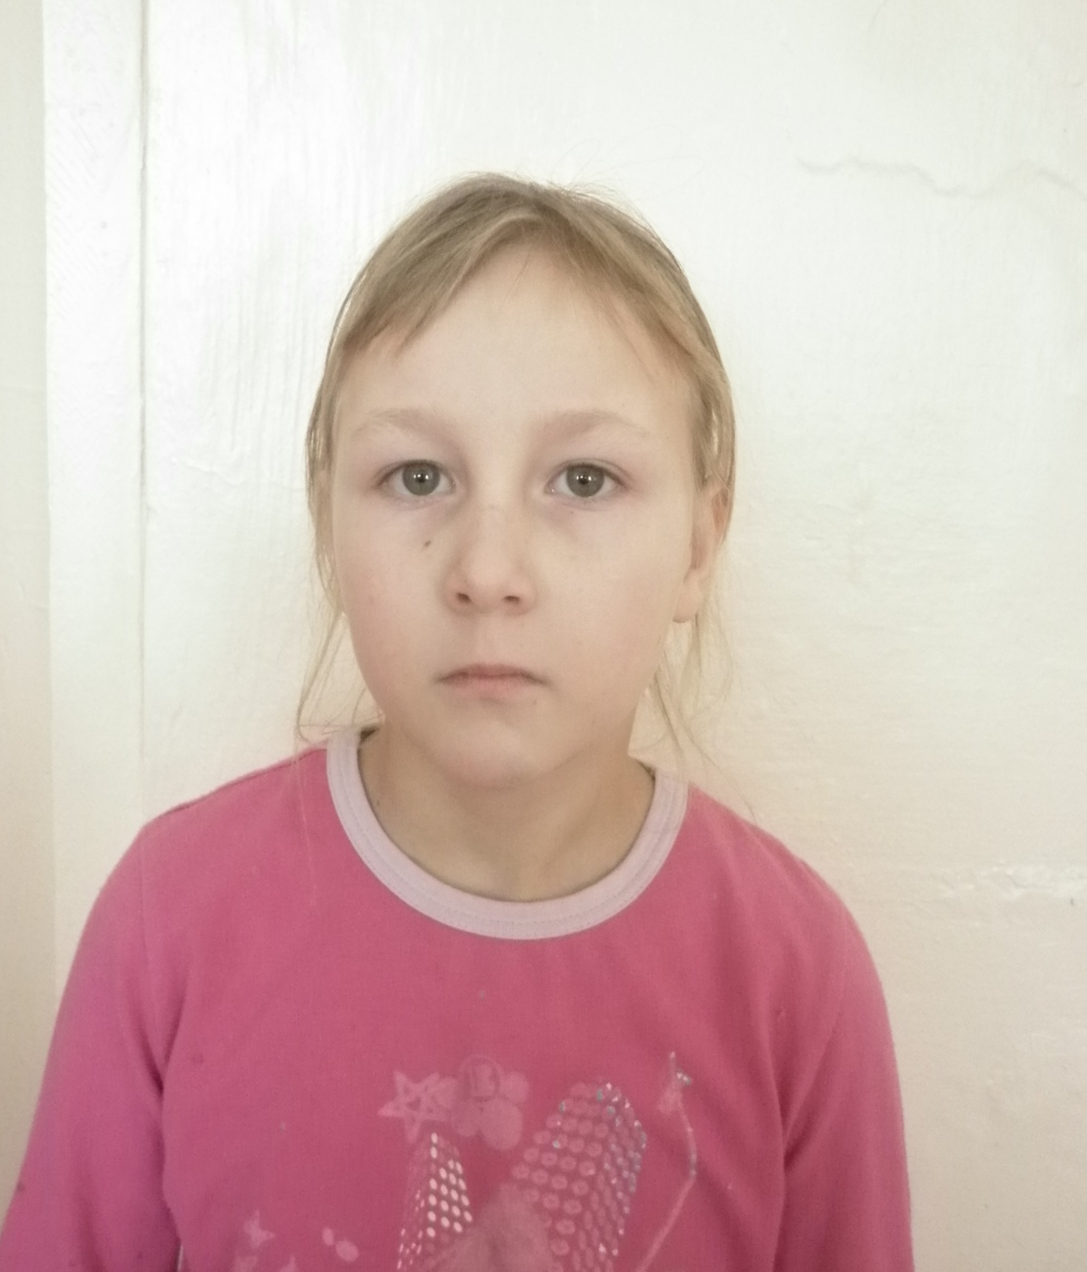
Юлия, 9 лет.
Очень серьёзная, начитанная девочка. У неё широкий кругозор. Любит вышивать, читать книги.

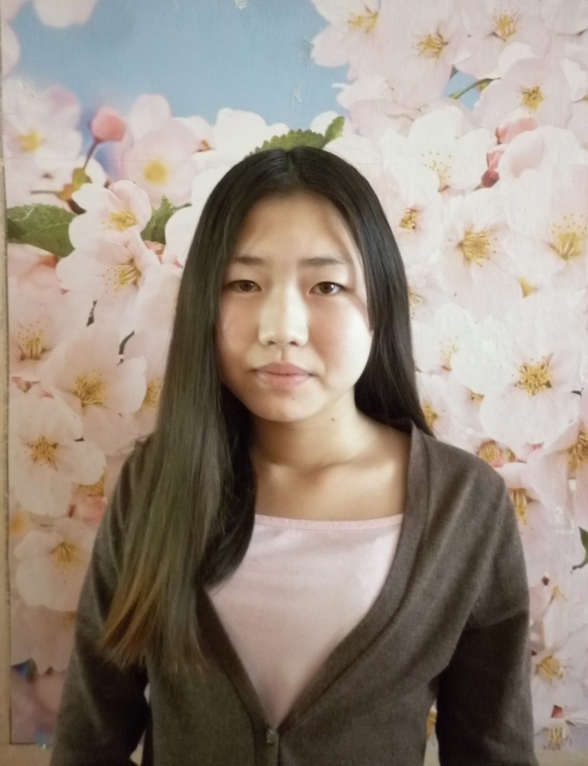
Надежда, 14 лет
Доброжелательная, спокойная, уравновешенная девочка. Очень аккуратная, подтянутая. Увлекается музыкой.

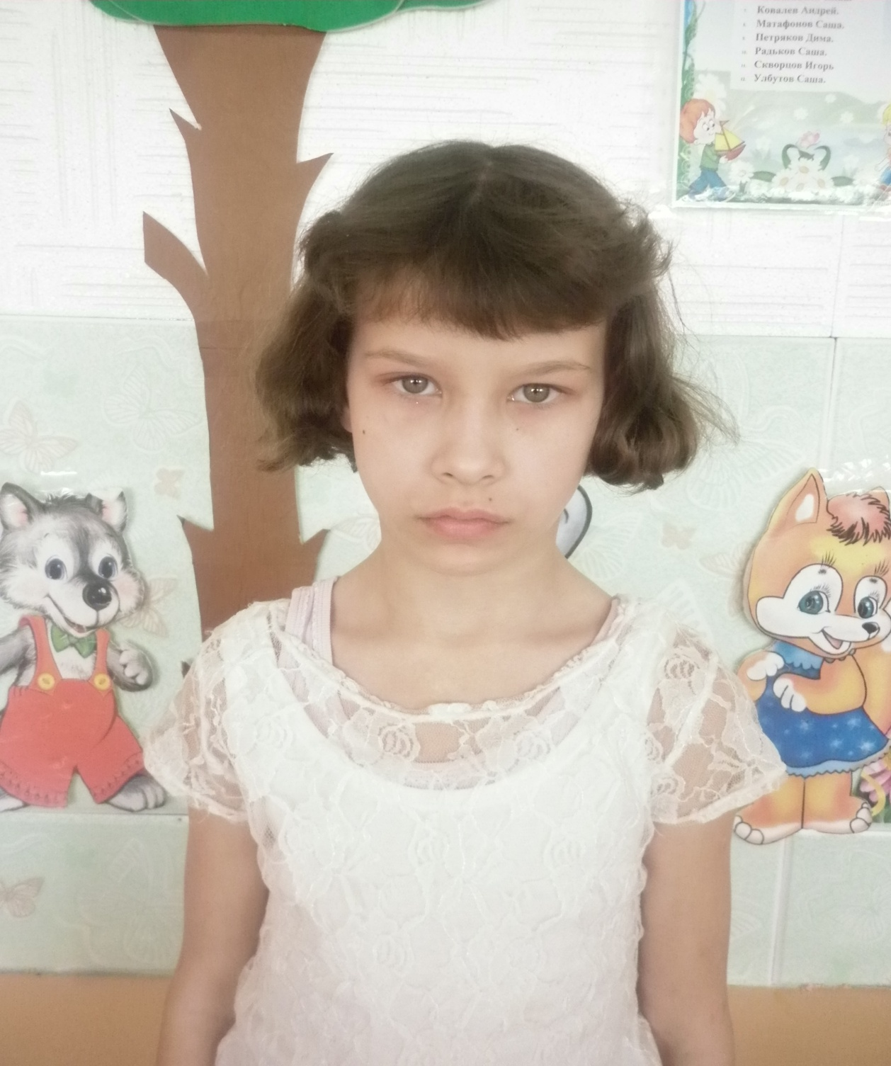
Ангелина, 9 лет.
Открытая, коммуникабельная, доброжелательная, старательная девочка. Красиво рисует.

